MANUAL DE ANTIBACTERIANOS
TEMAS
1. Objetivos
2. Generalidades
3. Grupos de antibacterianos
4. Mecanismos de acción de los antibacterianos
5. Modalidades terapéuticas
6. Pautas iniciales en el uso de antibacterianos
7. Espectro de actividad de los antibacterianos
8. Resistencia bacteriana
9. Farmacodinamia y farmacocinética de los antibacterianos
10. Condiciones del paciente
11. Vías de administración de los antibacterianos
12. Criterios para definir las dosis de los antibacterianos
13. Criterios para definir los intervalos de dosis de los antibacterianos
14. Criterios para establecer la duración de los tratamientos
15. Errores más frecuentes en la prescripción de los antibacterianos
16. Programa para el uso adecuado de antibacterianos
17. Anexos

- OBJETIVOS:
Este Manual tiene como objetivo, facilitar el estudio de un tema tan amplio, referido a la utilización adecuada de los antibacterianos.
Existen numerosos manuales y artículos relacionados con este tema, pero consideramos que es necesario esquematizar los conceptos para lograr una comprensión práctica que ayude al uso adecuado de los antibacterianos.

- GENERALIDADES
Dado la preocupación mundial de la resistencia al uso de antibacterianos, es imperativo comenzar con una pregunta. ¿En un paciente concreto, al que quiero indicar una antibacteriano, es necesario su uso?
No siempre la fiebre es sinónimo de enfermedad infecciosa, hay enfermedades infecciosas que no requieren antibacteriano y hay enfermedades bacterianas que no requieren antibacterianos.
Una misma enfermedad infecciosa puede ser producida por diferentes microorganismos, muchos de los cuales pueden no requerir antibióticos. Por Ej. Infección respiratoria de etiología viral.
Los microorganismos pueden presentar diferentes perfiles de resistencia a los ATB, de acuerdo a variables propias del paciente, regionales, y a si la infección es adquirida en la comunidad o dentro de un hospital.
Existen numerosos grupos de ATB, con drogas dentro de cada grupo potencialmente efectivas frente a diferentes microorganismos, y que a su vez pueden presentan diferencias farmacocinéticas, de seguridad y de costo.
Hay enfermedades febriles que no son de causa bacteriana. Por Ej. Colagenopatías, neoplasias, etc.
Los temas contenidos en este manual, son tratados en base a:
Publicaciones de distintos autores
Artículos de la base bibliográfica de publicaciones científicas
Ponencias del autor y de los docentes colaboradores.

- GRUPOS DE ANTIBACTERIANOS
BETALACTAMICOS:
Penicilinas y Cefalosporinas
PENICILINAS:
Penicilinas
Ampicilina
Amoxicilina
CEFALOSPORINAS:
1° generación:
Cefalotina, Cefalomicina, Cefalexina
2° generación:
Cefuroxima
3° generación:
Ceftriaxona, Cefotaxima, Ceftazidima
4° generación:
Cefepime
5° generación:
Ceftarolina
INHIBIDORES DE BETA LACTAMASAS:
Amoxicilina-clavulánico
Ampicilina-sulbactam
Piperacilina-tazobactam
Ceftazidima/Avibactam
Ceftozolano/Tazobactam

CARBAPENEM
Imipenem
Meropenem
Doripenem
Ertapenem
MACRÓLIDOS
Eritromicina
Claritromicina
Azitromicina
LINCOSAMIDA
Clindamicina

QUINOLONAS
Ciprofloxacina
Levofloxacina
Moxifloxacina
AMINOGLUCÓSIDOS
Gentamicina
Amicacina

TETRACICLINAS
Minoclina
Tigeciclina

RIFAMICINAS
Rifampicina
LIPOPEPTIDICOS CICLICOS
Daptomicina
FOSFONATOS
Fosfomicina
POLIMIXINAS
Colistina
GLICOPÉPTIDOS
Vancomicina
Teicoplanina
FENICOLES
Cloranfenicol
INMIDAZOLES
Metronidazol
Ornidazol
SULFAS
Trimetroprima-Sulfametoxazol

- MECANISMO DE ACCIÓN DE LOS ANTIBACTERIANOS

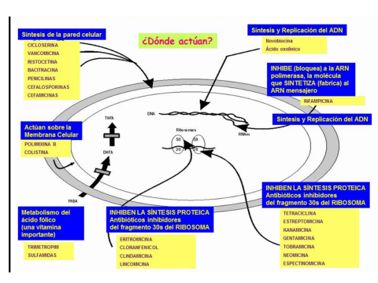
- MODALIDADES TERAPÉUTICAS

Los antibióticos pueden utilizarse para:
- El Tratamiento de las enfermedades infecciosas
- La Prevención de las enfermedades infecciosas
A su vez, el tratamiento puede ser:
- Empírico
- Documentado o definitivo
- Monoterapia
- Terapia combinada

- Tratamiento Empírico:
Es el tratamiento que debe iniciarse sin retraso, ya que la situación clínica del paciente implica riesgo. La mayoría de los tratamientos con antibióticos son empíricos. La consideración más importante es elegir un tratamiento con actividad antimicrobiana contra los patógenos microbianos más probables. El objetivo es seleccionar un régimen de amplio espectro antimicrobiano para asegurar un control temprano, y prevenir mortalidad u otras complicaciones. Siempre que sea posible se toman muestras para estudios microbiológicos, y luego se inicia el tratamiento ATB. A las 48-72 hs este tratamiento debe ser reevaluado, teniendo en consideración los resultados de los cultivos iniciales, los resultados de otros estudios complementarios y la respuesta del paciente. Puede continuarse el tratamiento inicial o cambiarse a otro más apropiado.
El tratamiento empírico requiere un razonamiento que se esquematiza en este gráfico:
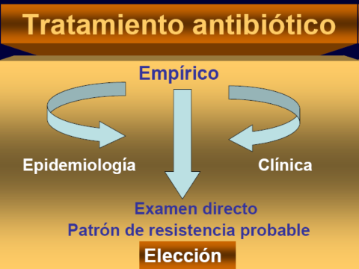

El tratamiento empírico inicial es muy importante en la evolución de los pacientes, si se hace adecuadamente disminuye la mortalidad en los pacientes.

Este esquema expresa este concepto:
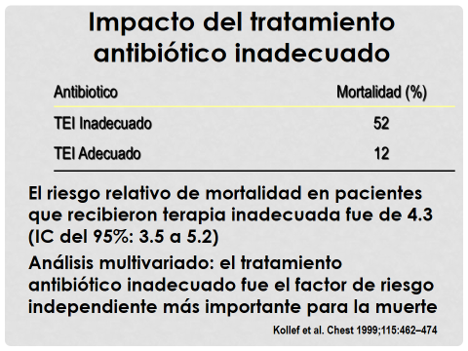

- Tratamiento Documentado:
Es el tratamiento que el médico decide iniciar después de contar con la información disponible a partir de los estudios microbiológicos. Existen dos situaciones.
Aquellas en las que se puede esperar los resultados de los cultivos sin riesgo para el paciente.
Cuando se documenta la etiología de la infección después de haber iniciado un tratamiento empírico, habitualmente 2-3 días después de haber solicitado los cultivos (aislamiento, tipificación y resultados de pruebas de sensibilidad a los ATB).
El objetivo es lograr un máximo efecto curativo con un régimen de espectro antimicrobiano dirigido, seguro y costo-efectivo.
El tratamiento documentado requiere un laboratorio preciso para la metodología de cultivos, ya que se debe disponer del antibiograma que informe:
Tipo de germen
Sensibilidad y Resistencia
Mecanismo de resistencia

Existen distintos tipos de antibiogramas:

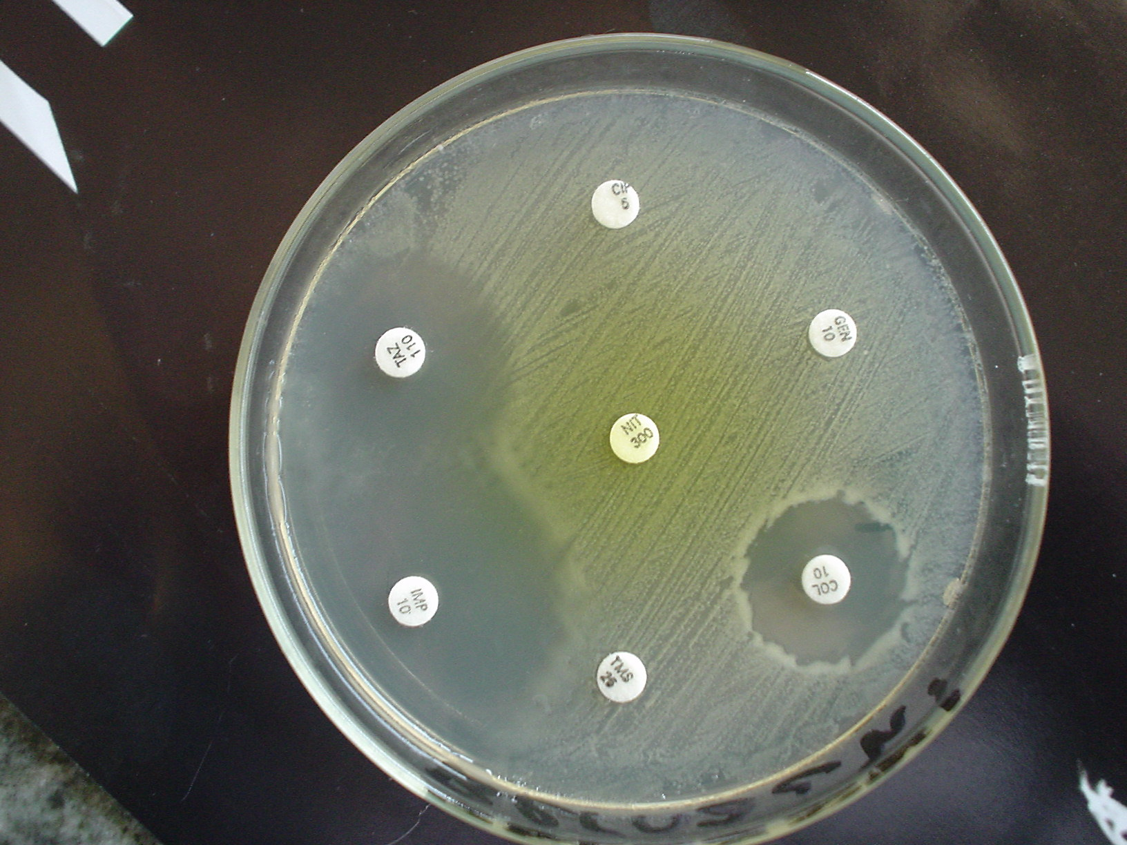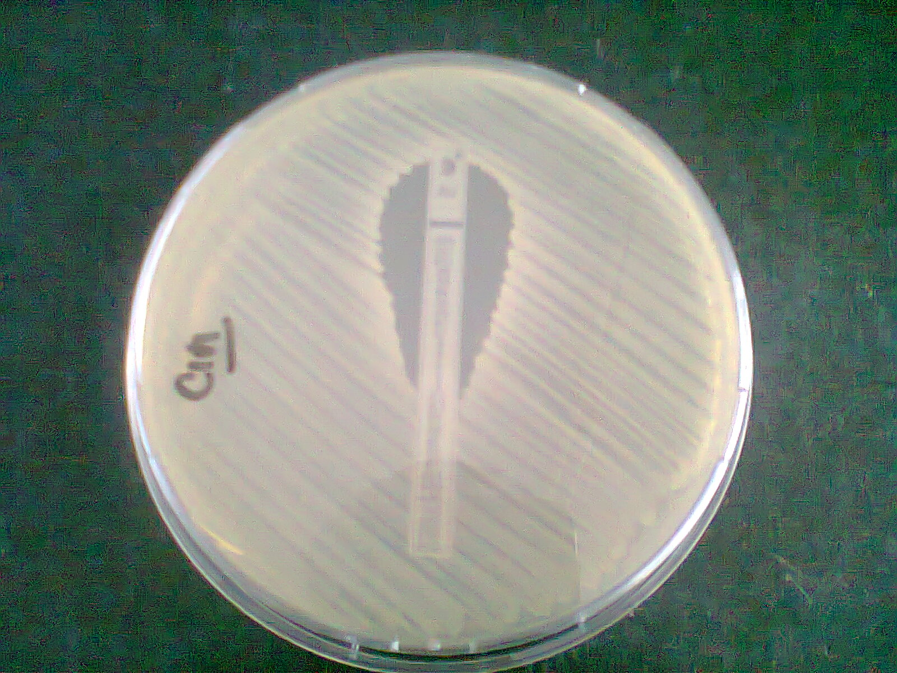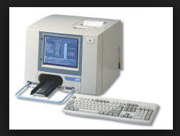
Método Automatizado
Método E-TEST
Método por Dilución

- Monoterapia
En general es preferible la monoterapia. Se elige el más potente, el menos tóxico y se tiene en cuenta el costo.
- Terapia combinada
Se recomienda en las siguientes situaciones:
En el TEI: para cubrir distintas etiologías
Ante infecciones polimicrobianas: Ej. Peritonitis.
Para lograr sinergismo: Ej. Si la infección es por gérmenes resistentes.
Para evitar resistencia: Ej. Tratamiento antituberculoso, y otro ejemplo es el tratamiento con Rifampicina para patologías diversas, siempre se asocia la Rifampicina con otro antibacteriano para evitar la resistencia intratratamiento
TEMA IMPORTANTE: ES NECESARIO UTILIZAR LA MODALIDAD DE DESESCALACIÓN EN LOS TRATAMIENTOS. SE COMENZÓ CON UN TEI y CUANDO TENEMOS EL ANTIBIOGRAMA DEBEMOS UTILIZAR UN ANTIBACTERIANO DE MENOR ESPECTRO o MENOR COMPLEJIDAD AL INDICADO EMPIRICAMENTE.

- Profilaxis antibacteriana:
Ciertas infecciones pueden ser prevenidas mediante la utilización de ATB. En estos casos se utilizan ATB de espectro reducido y dirigido, y solamente en situaciones donde esta modalidad ha demostrado ser efectiva, en base a evidencia científica disponible.
Se pueden identificar dos tipos de profilaxis antimicrobiana:
Profilaxis de infecciones relacionadas a procedimientos quirúrgicos o invasivos (profilaxis antibiótica prequirúrgica.

Profilaxis de infecciones no relacionadas a procedimientos quirúrgicos (profilaxis antimicrobiana "médica"). Ejemplos:
Profilaxis antibiótica de la endocarditis infecciosa
Profilaxis antibiótica en contactos y convivientes de pacientes infectados
Profilaxis antimicrobiana de infecciones recurrentes
Profilaxis antimicrobiana en viajeros.
Este tema se complementa en los en el ANEXO VI.

